ΤΡΑΠΕΖΑ ΘΕΜΑΤΩΝ

ΦΥΣΙΚΗ Γ ΛΥΚΕΙΟΥ

Δ’ ΘΕΜΑ-ΣΤΕΡΕΟ ΣΩΜΑ

**➤ 24803 / Δ**

**(ΥΛΗ: 4.4 Ισορροπία στερεού σώματος)**

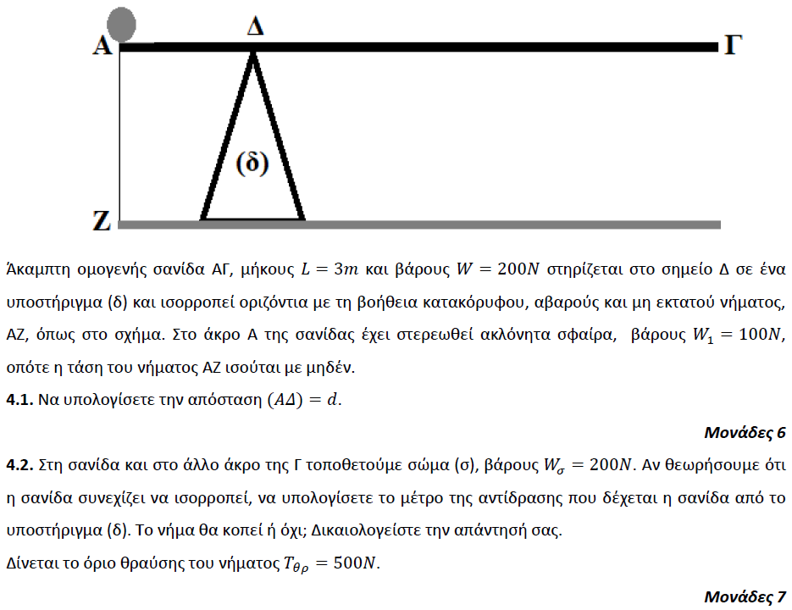

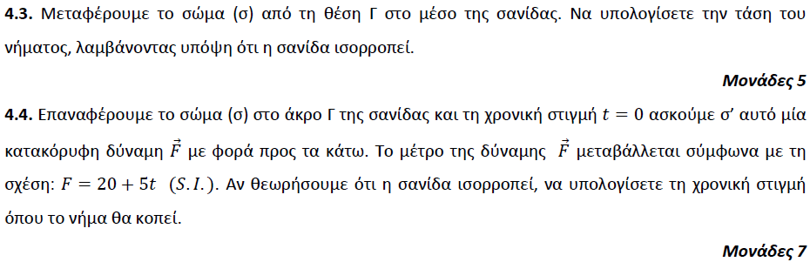

**➤** [**25248 / Δ**](https://drive.google.com/file/d/1Ihgiw10npUvN7Cct3c-qLOYNL3fIMvuU/view?usp=share_link)

**(ΥΛΗ: 4.2 Οι κινήσεις των στερεών σωμάτων)**

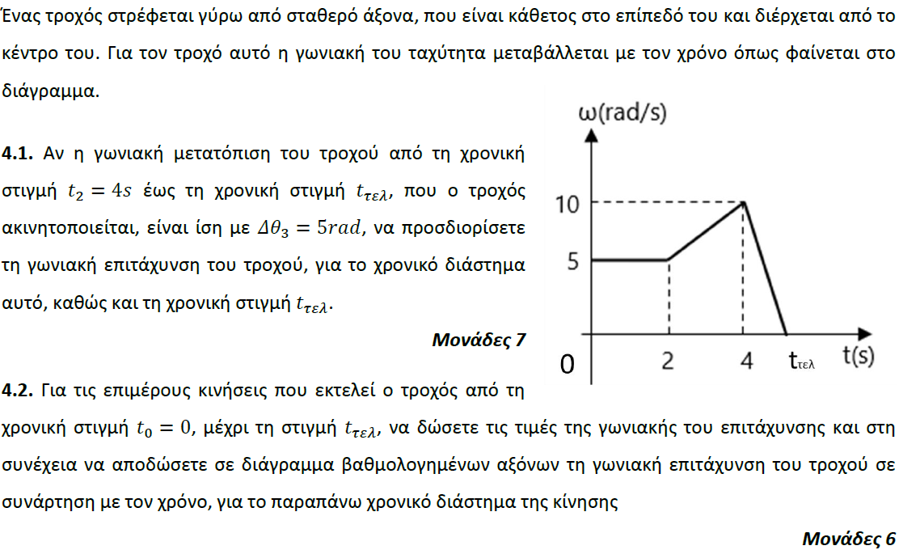

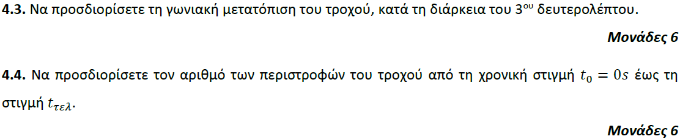

**➤** [**25250 / Δ**](https://drive.google.com/file/d/1h2X0Qg9gze_AYiEzcnCXA41X0SyOz--E/view?usp=share_link)

**(ΥΛΗ: 4.2 Οι κινήσεις των στερεών σωμάτων)**

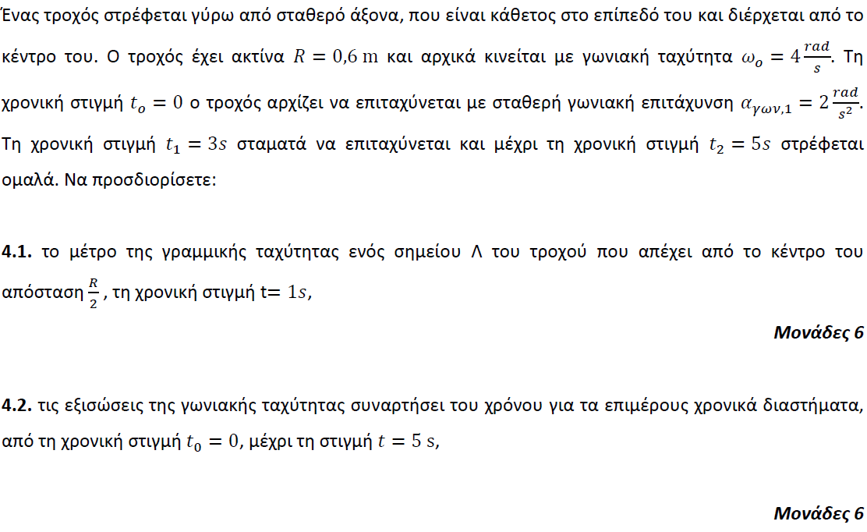

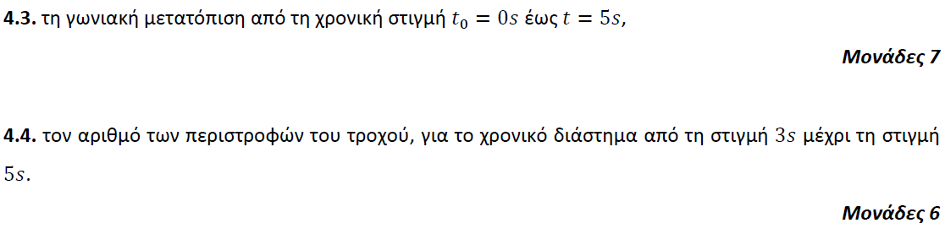

**➤** [**25610 / Δ**](https://drive.google.com/file/d/1UIPeeHole8dXdrny4eZlDsY3dMjfCLl5/view?usp=share_link)

**(ΥΛΗ: 4.2 Οι κινήσεις των στερεών σωμάτων, 4.4 Ισορροπία στερεού σώματος)**

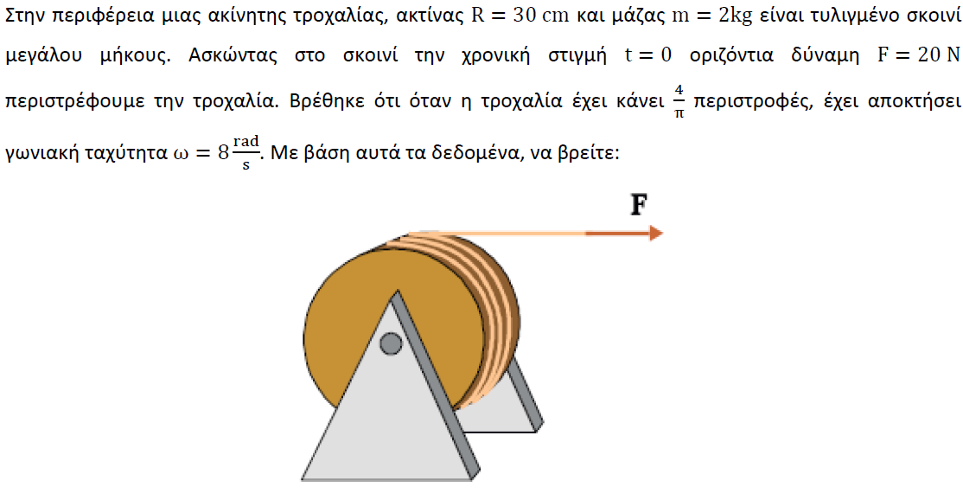

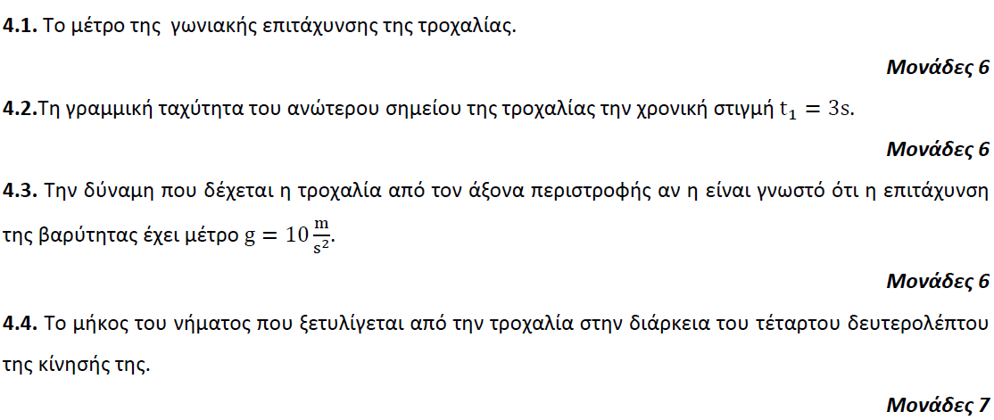

**➤** [**25639 / Δ**](https://drive.google.com/file/d/1qgi1mN6mQkrZjAOkNKuFMZ-inZwq6UXr/view?usp=share_link)

**(ΥΛΗ: 4.2 Οι κινήσεις των στερεών σωμάτων, 4.7 Στροφορμή)**

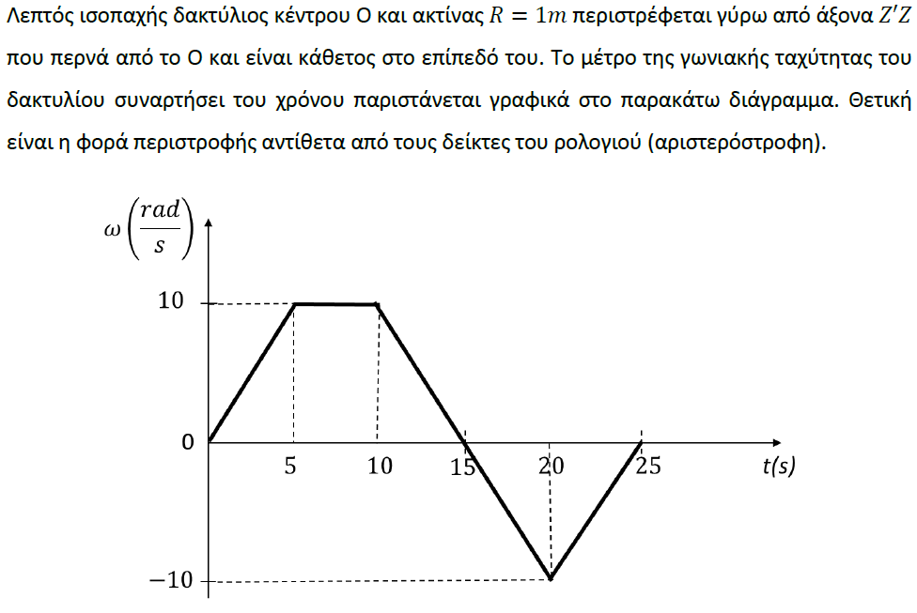

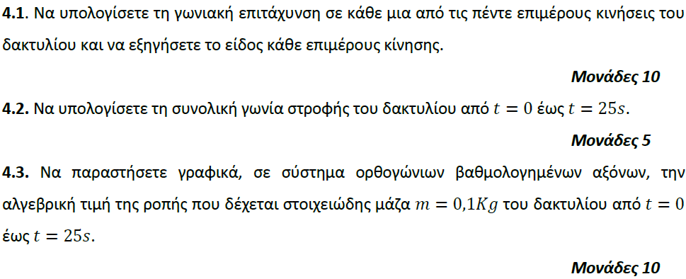

**➤** [**25640 / Δ**](https://drive.google.com/file/d/1830w5dpo9DfAU6nSCQF93s8R4B8EImdC/view?usp=share_link)

**(ΥΛΗ: 4.2 Οι κινήσεις των στερεών σωμάτων, 4.3 Ροπή δύναμης, 4.4 Ισορροπία στερεού σώματος, 1.3 Απλή αρμονική ταλάντωση)**

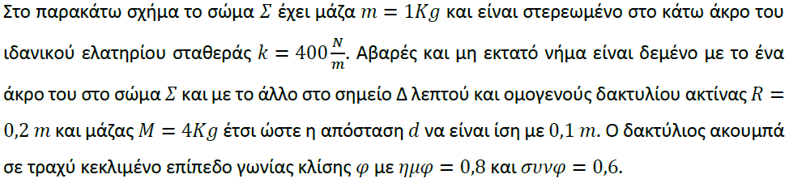

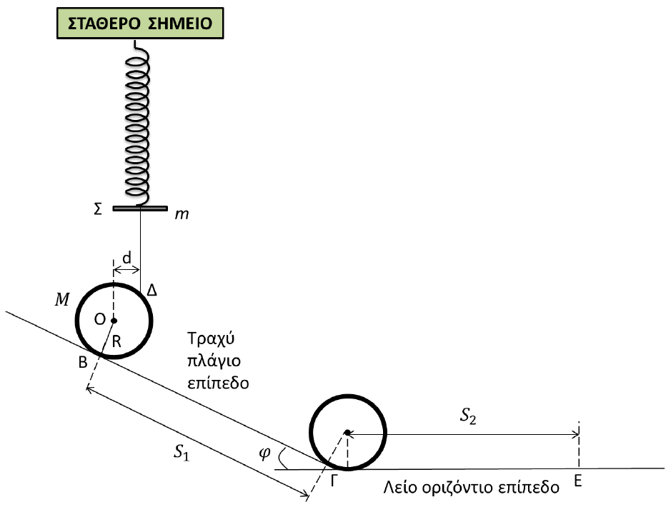

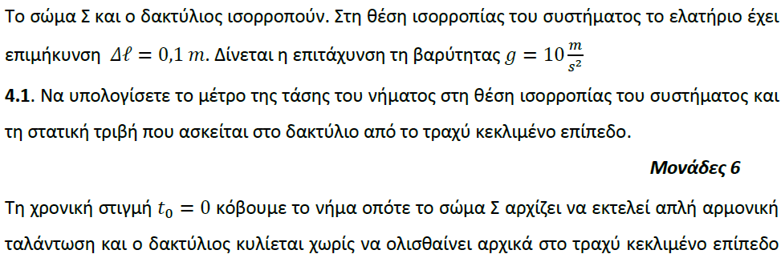

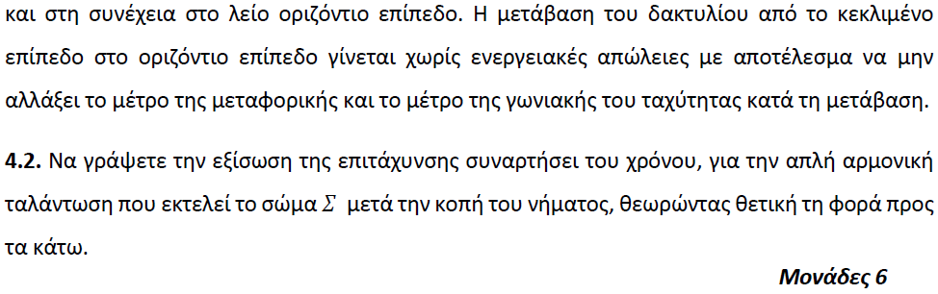

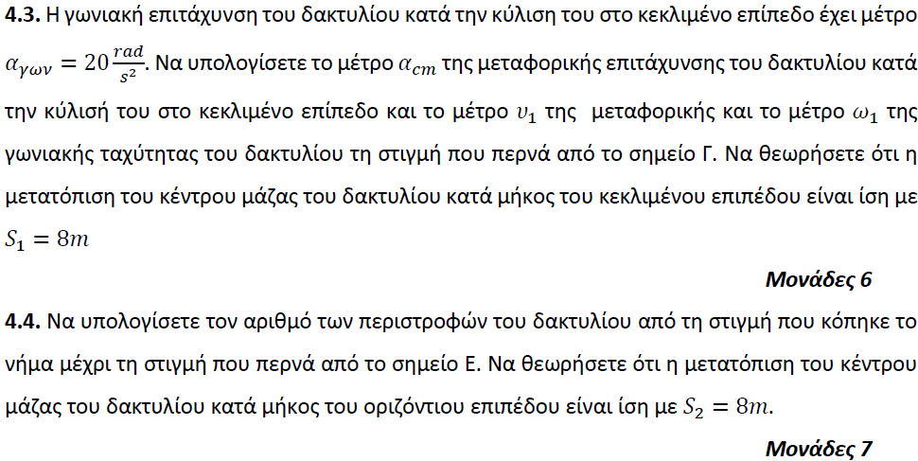

**➤** [**25795 / Δ**](https://drive.google.com/file/d/16RbYVQ0UNHPVAKwUgdmCTFDL-XYHRq3E/view?usp=share_link)

**(ΥΛΗ: 4.3 Ροπή δύναμης, 4.4 Ισορροπία στερεού σώματος)**

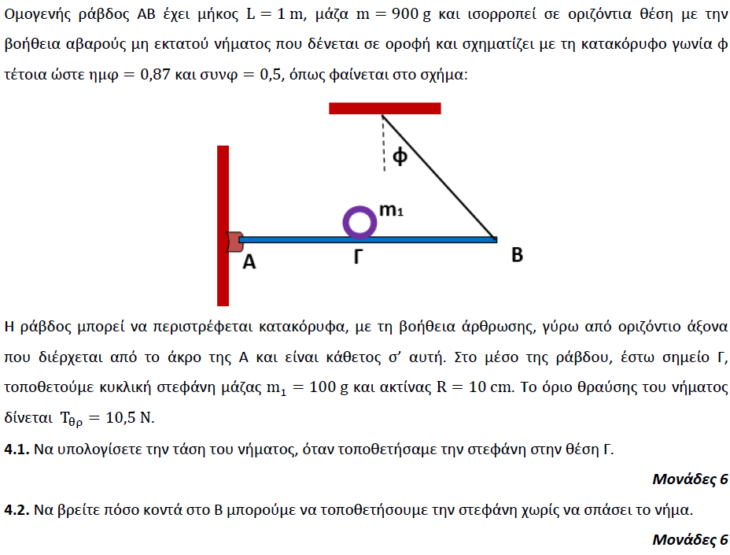

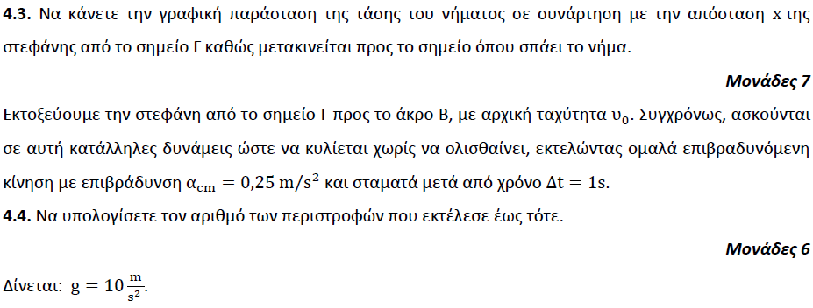

**➤** [**26359 / Δ**](https://drive.google.com/file/d/1bGU5R4nNQ7O55IjB9QFKRm78kH-92USt/view?usp=share_link)

**(ΥΛΗ: 4.4 Ισορροπία στερεού σώματος)**

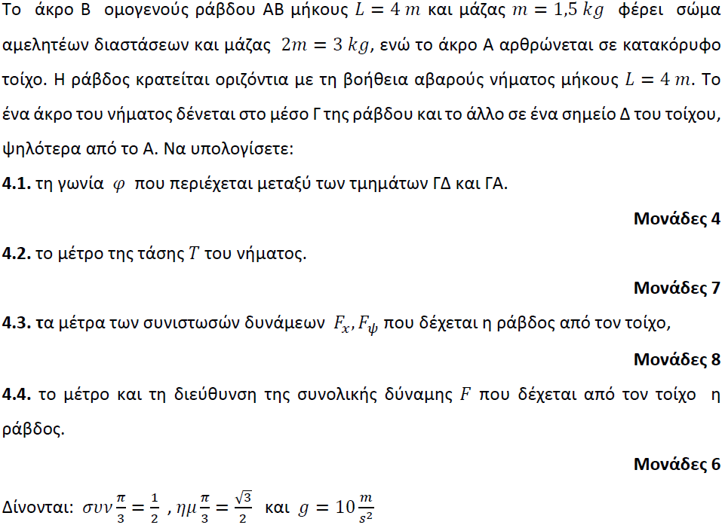

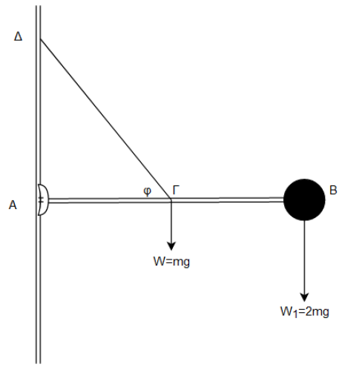

**➤** [**26932 / Δ**](https://drive.google.com/file/d/1GCqKxY3lTT_N1FDJMTFYMVJmvpoRGd3D/view?usp=share_link)

**(ΥΛΗ: 4.3 Ροπή δύναμης, 4.4 Ισορροπία στερεού σώματος)**

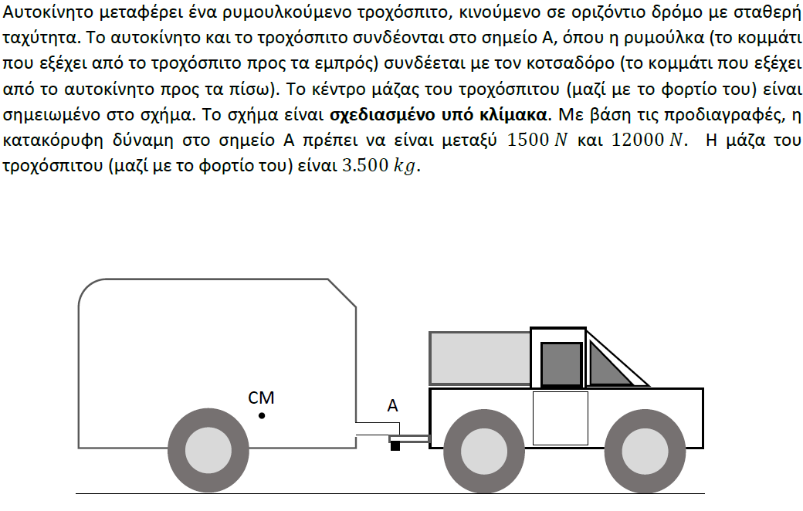

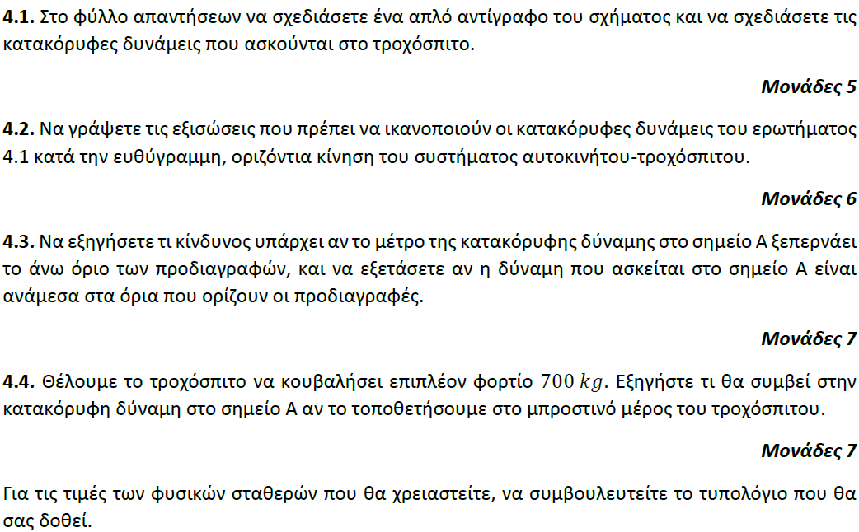

**➤** [**35918 / Δ**](https://drive.google.com/file/d/1wUFMgHyS1izYo3VZSIeKzUfdschL3Gj7/view?usp=share_link)

**(ΥΛΗ: 4.1 Εισαγωγή, 4.3 Ροπή δύναμης, 4.4 Ισορροπία στερεού σώματος)**

